Natjecanje na temu gospodarenja otpadom – 2. dio

Učenici 2. razreda Područne škole Glogovac recikliranje plastičnih boca nastavljaju projektne aktivnosti na temu Životinje u svom prirodnom okruženju od plastičnih boca.

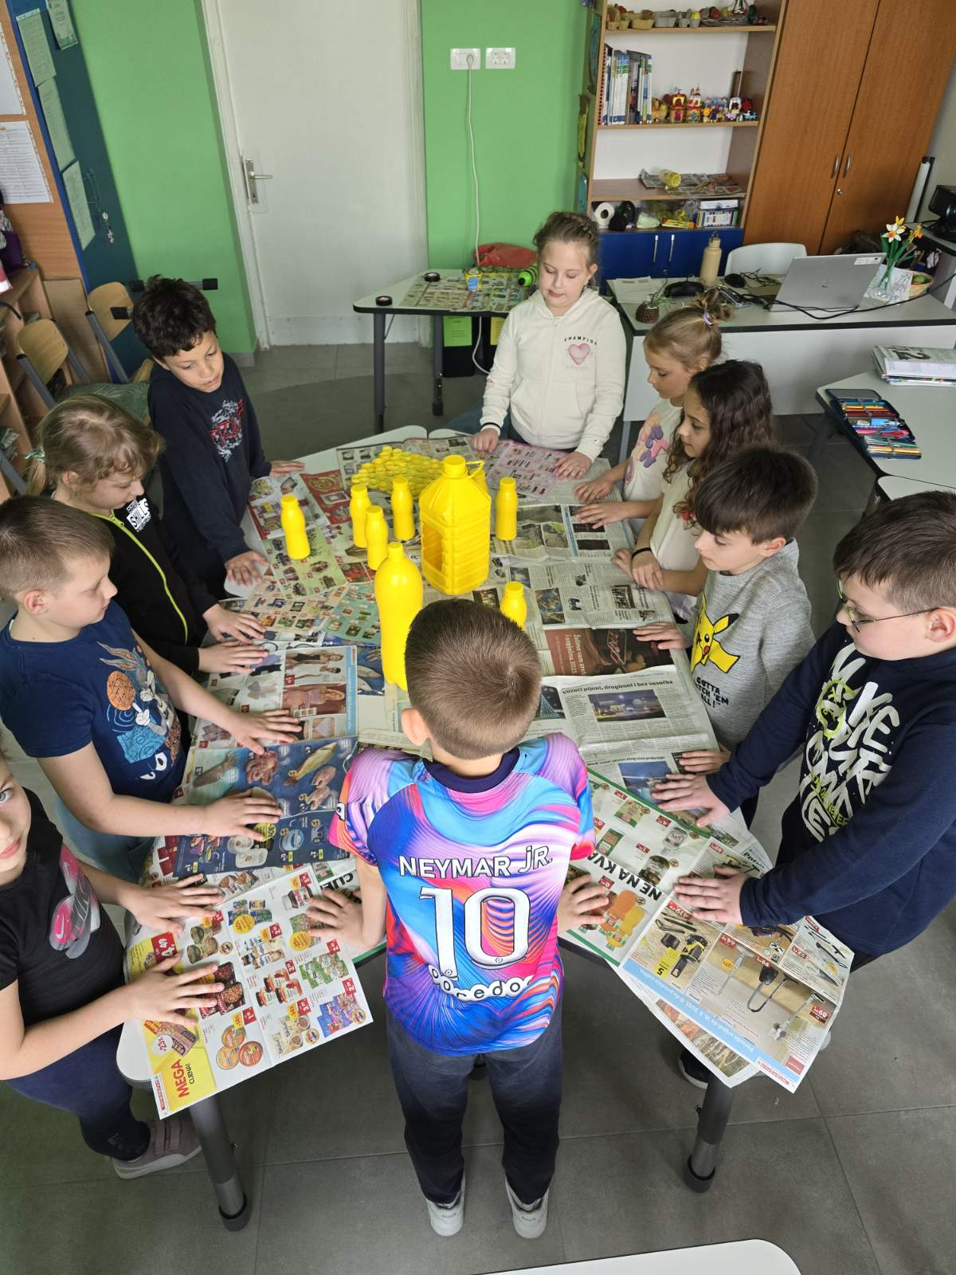

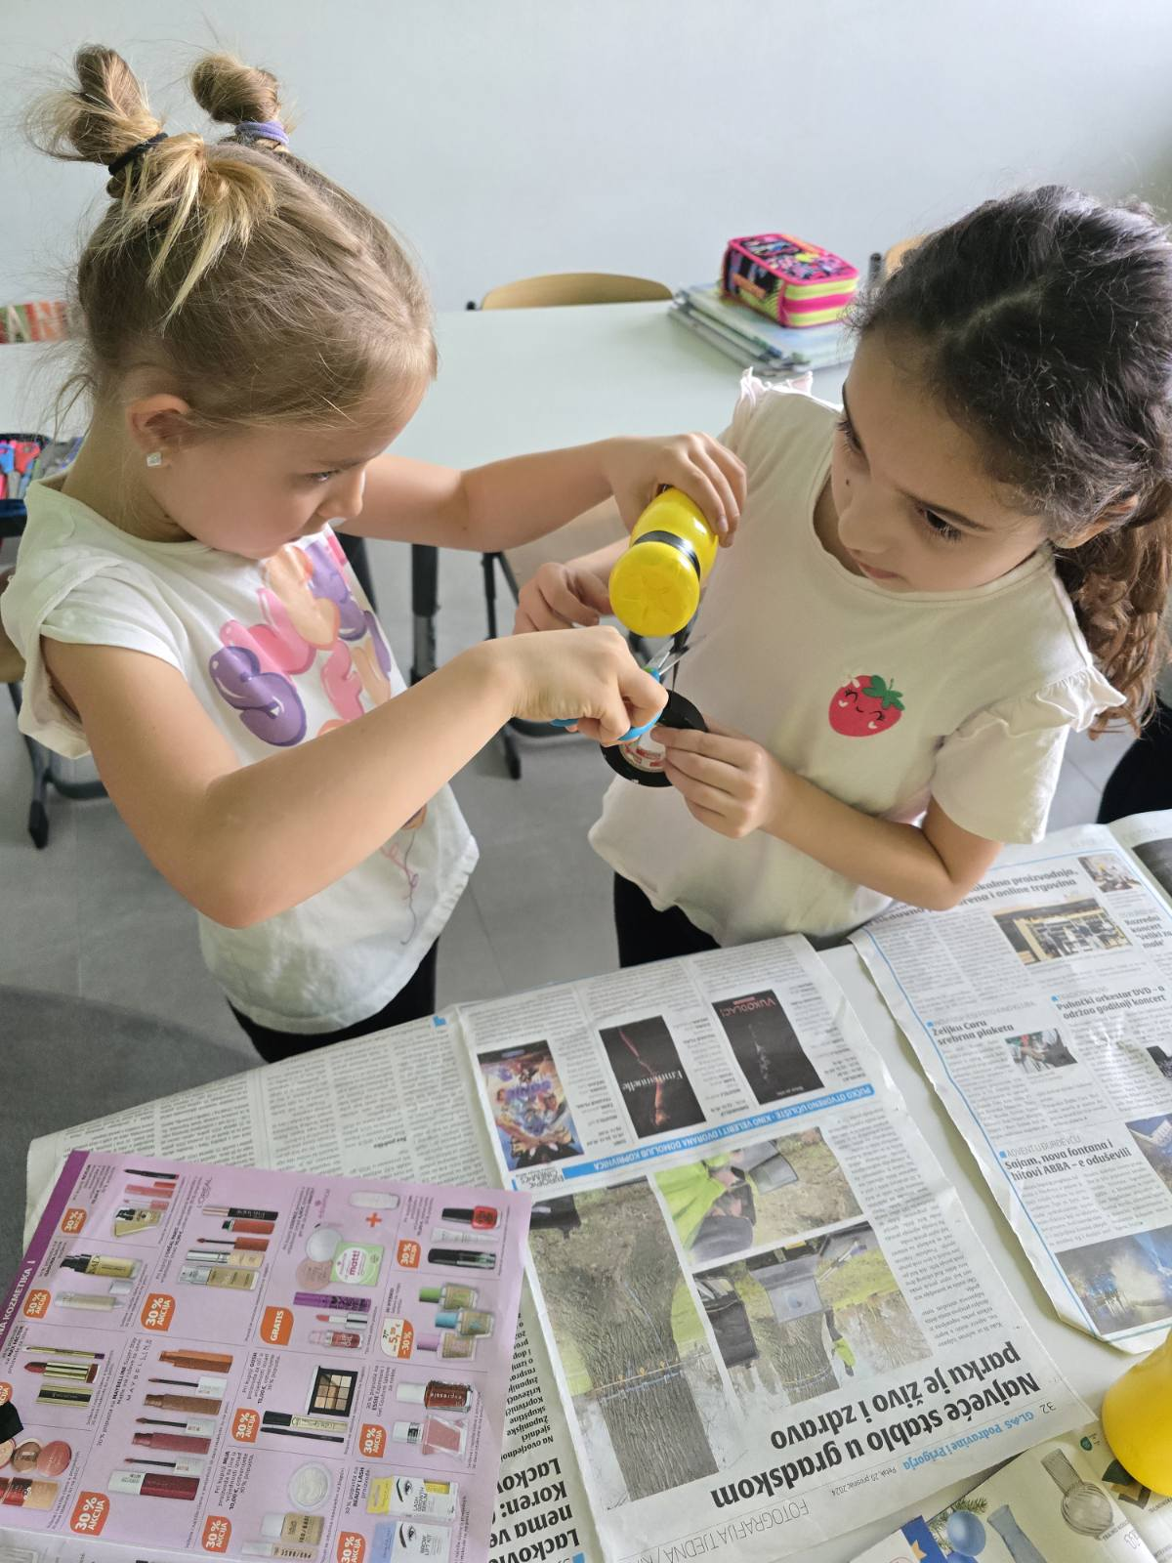

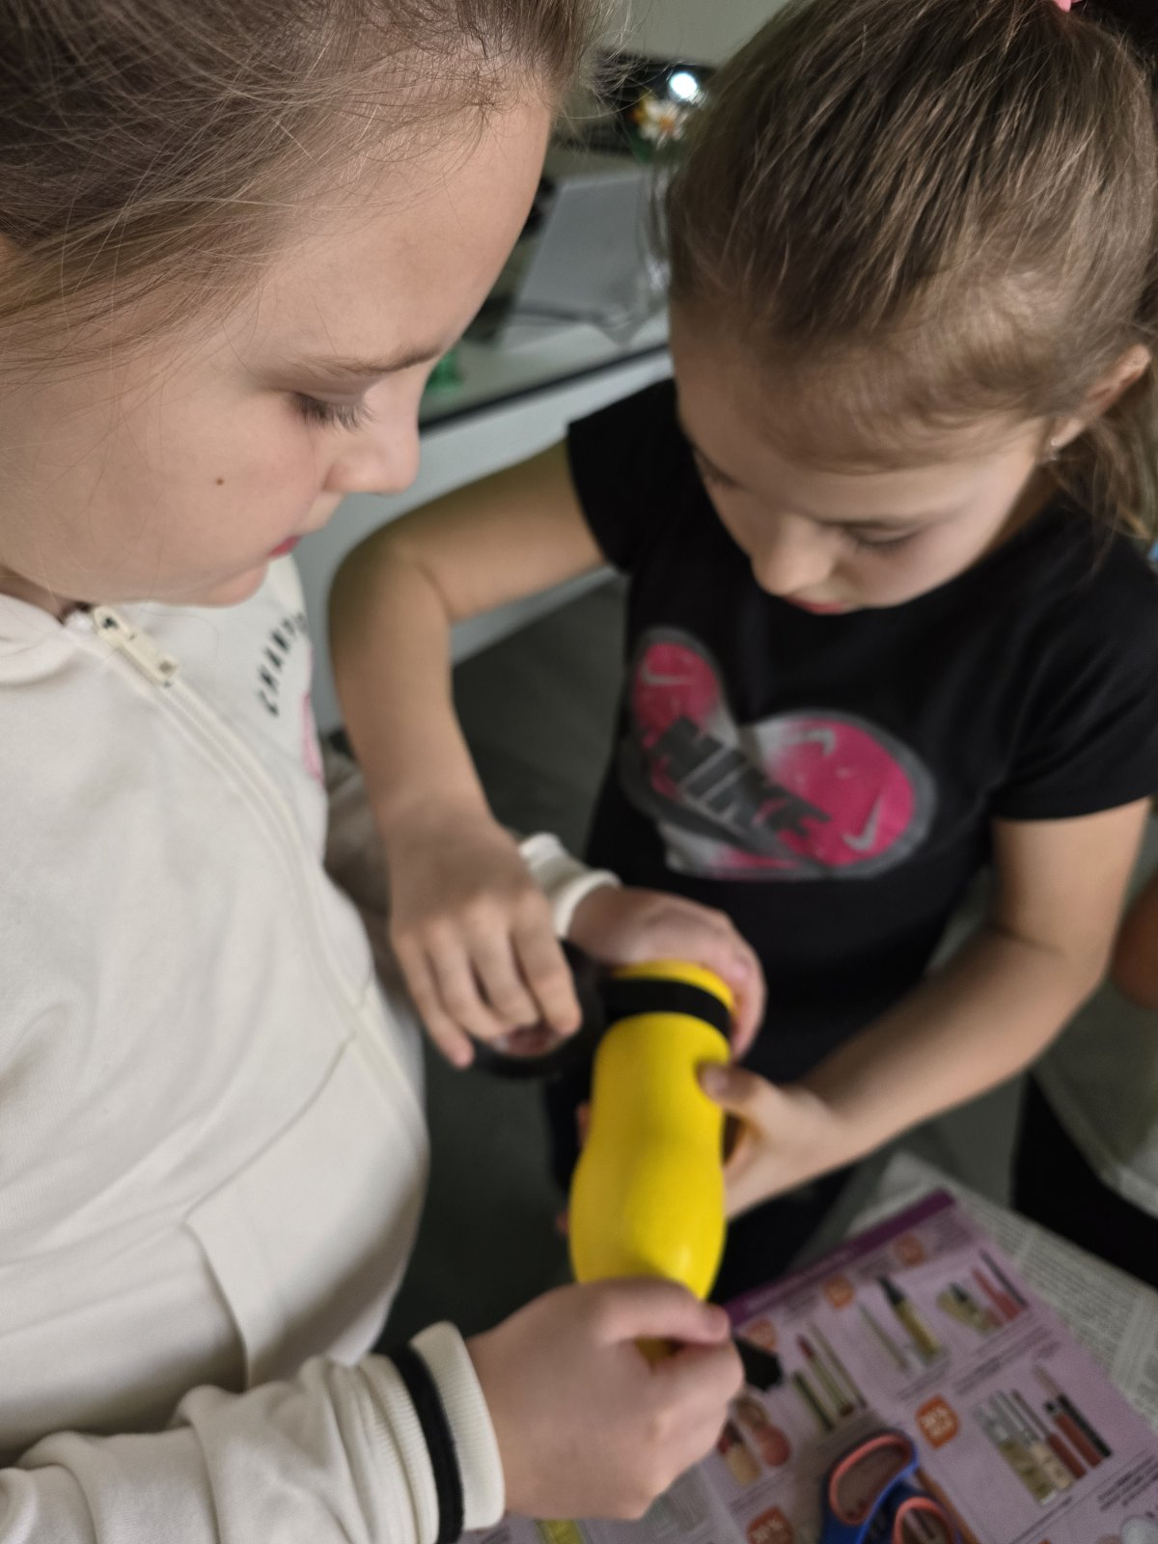

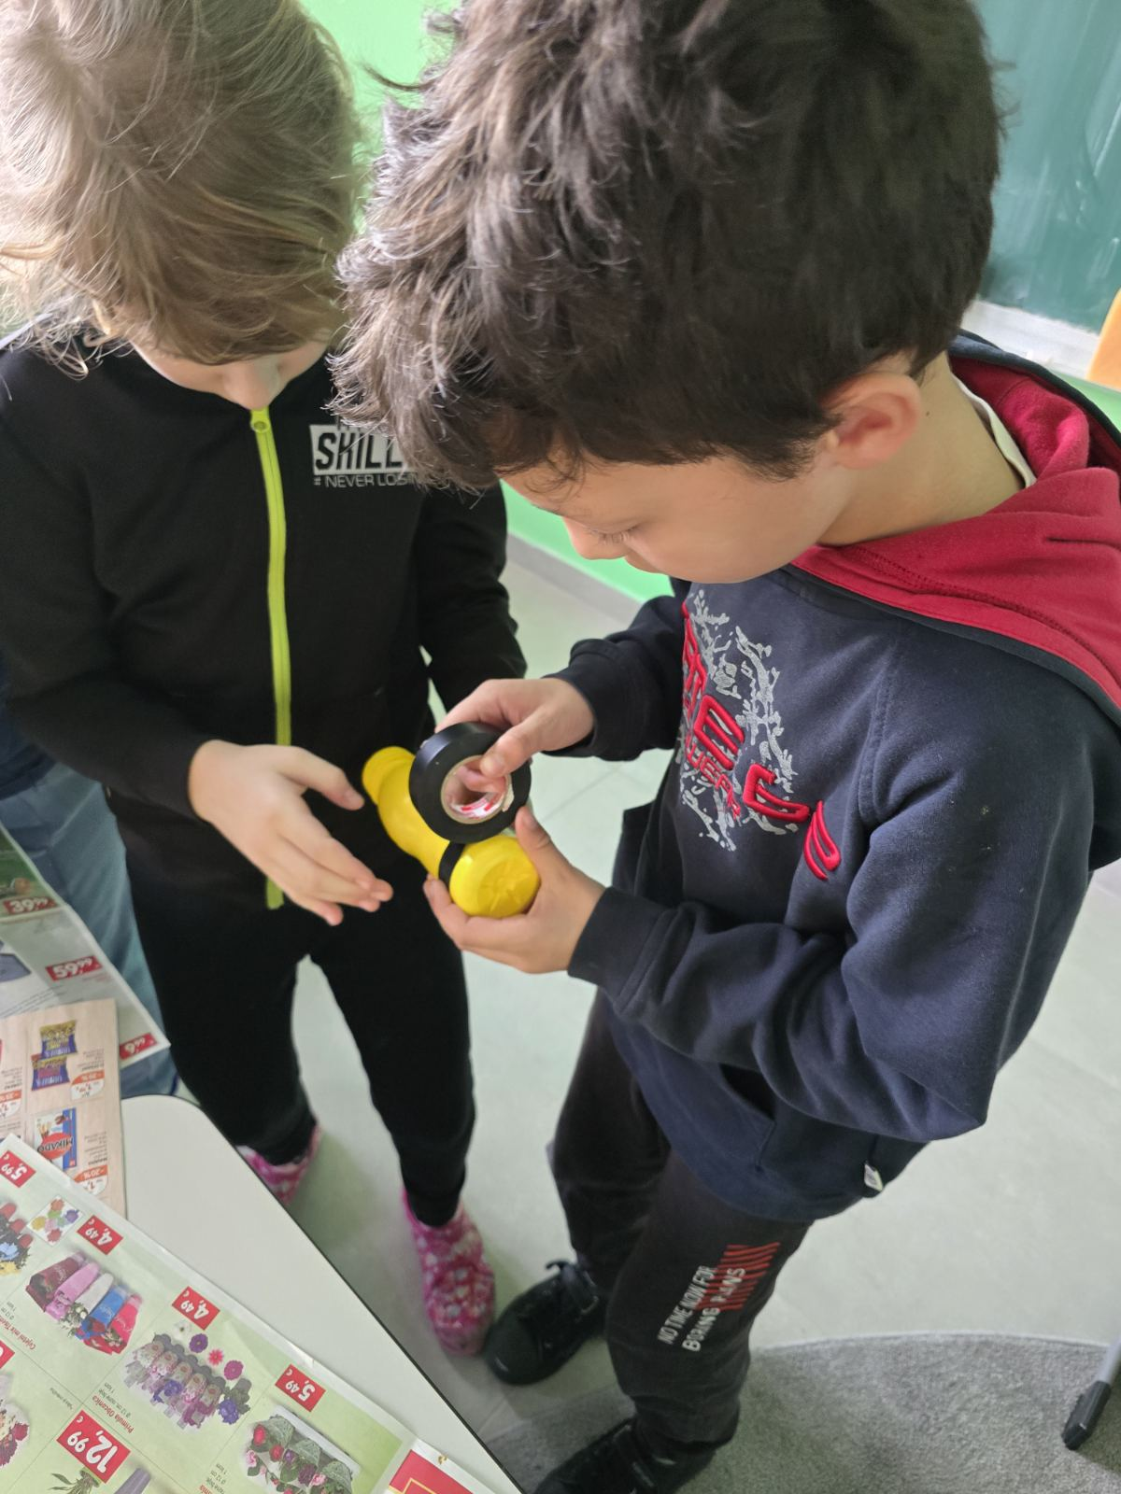

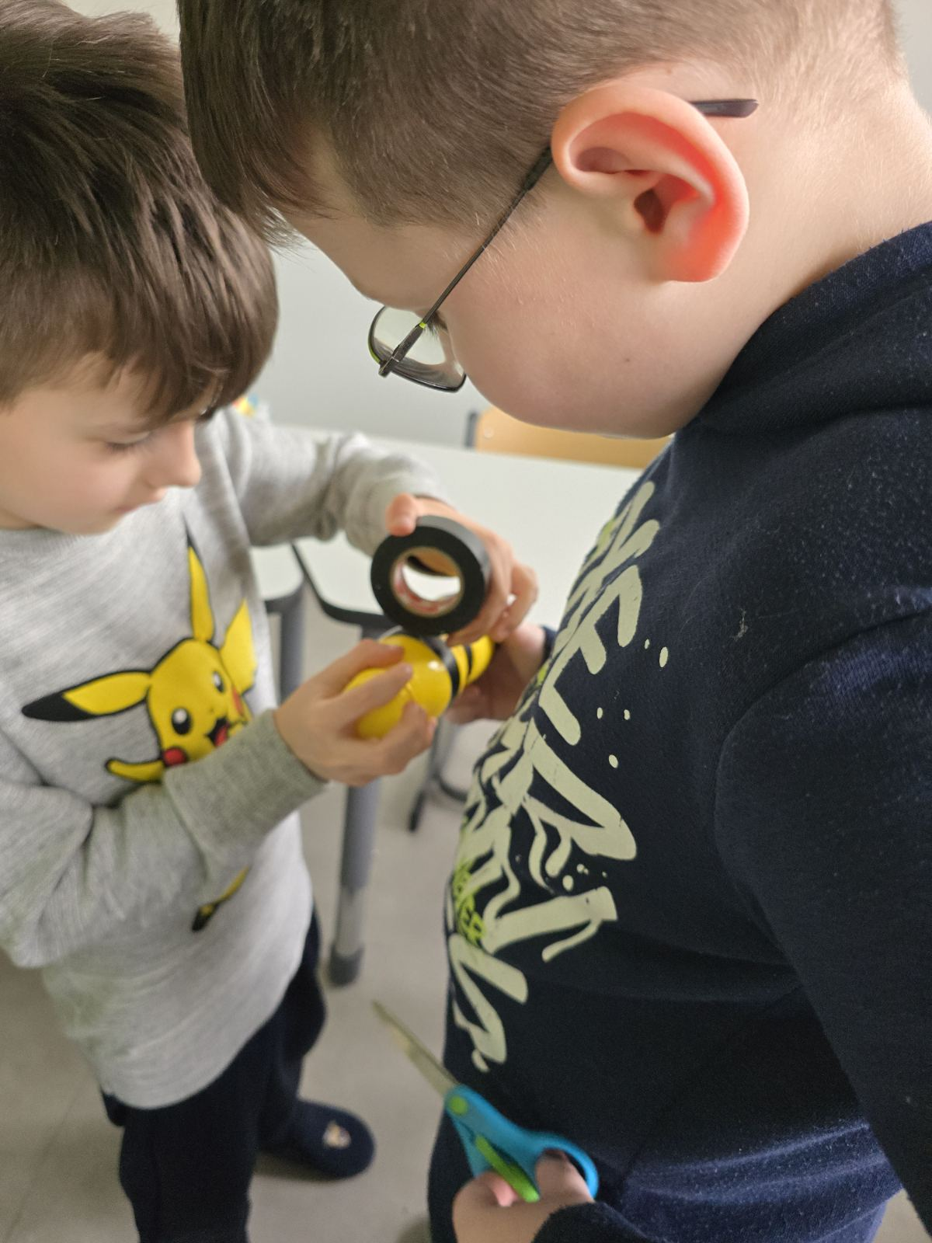

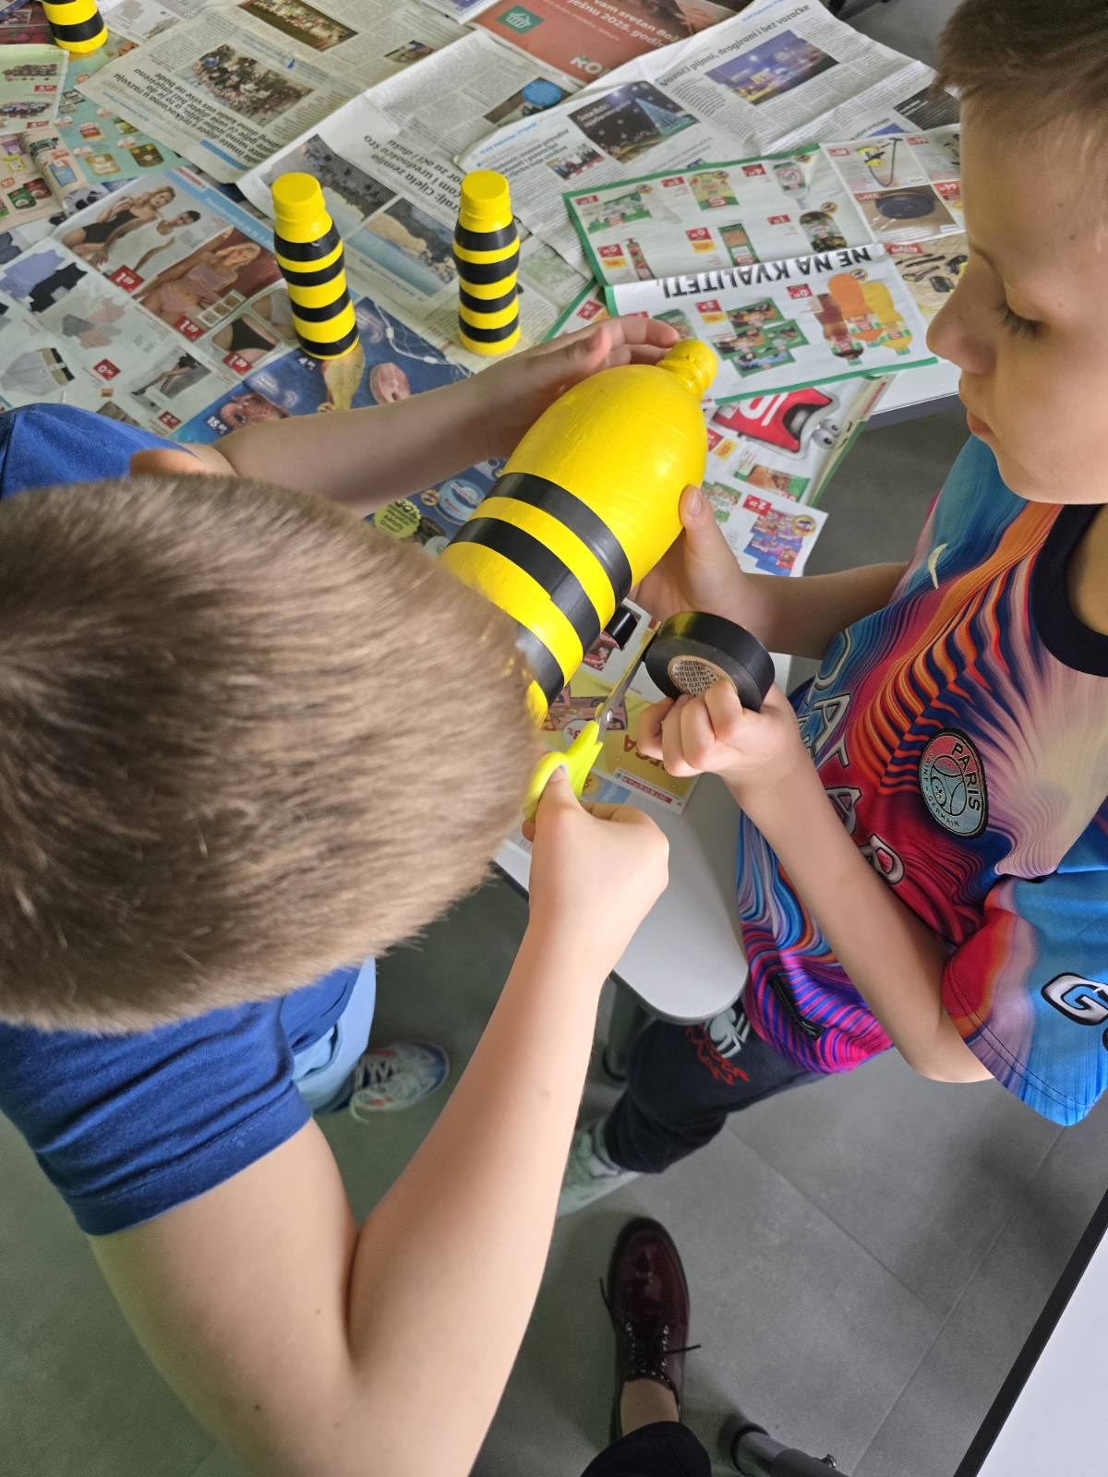

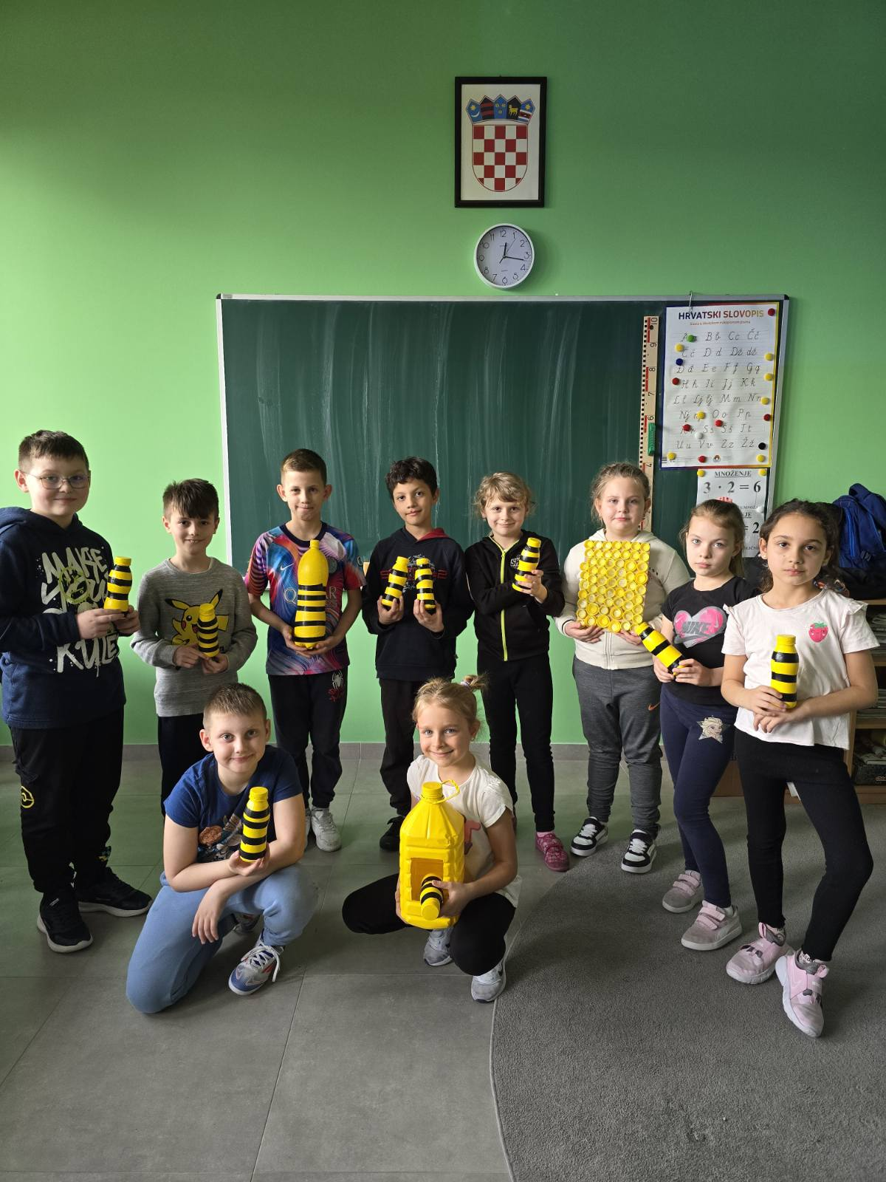

Dragica Horvat-Fuček, učiteljica 2. razreda PŠ Glogovac

